Université de Tlemcen

Faculté des sciences sociales et sciences humaines

Département des sciences humaines

1ère année sciences humaines

Module : Informatique

**TP PowerPoint**

**« TP n°2 »**

**1)**Ouvrir le fichier « **exposé.pptx** » du **TP2**.

**2)**Ajouter une animation de type : « **Flash d’informations :**  » à la première diapo :

* Sélectionner la première diapositive puis Cliquer sur puis sur .

**3)**Modifier la vitesse de transition de cette animation en « **Lente** » :

* Cliquer sur puis choisir .

**4)** Appliquer cette animation sur toutes les diapositives :

* Sélectionner la première diapositive puis cliquer sur 

**5)**Ajouter des animations àtoutes les zones de la première diapositive comme suit :

Fondu et Zoom

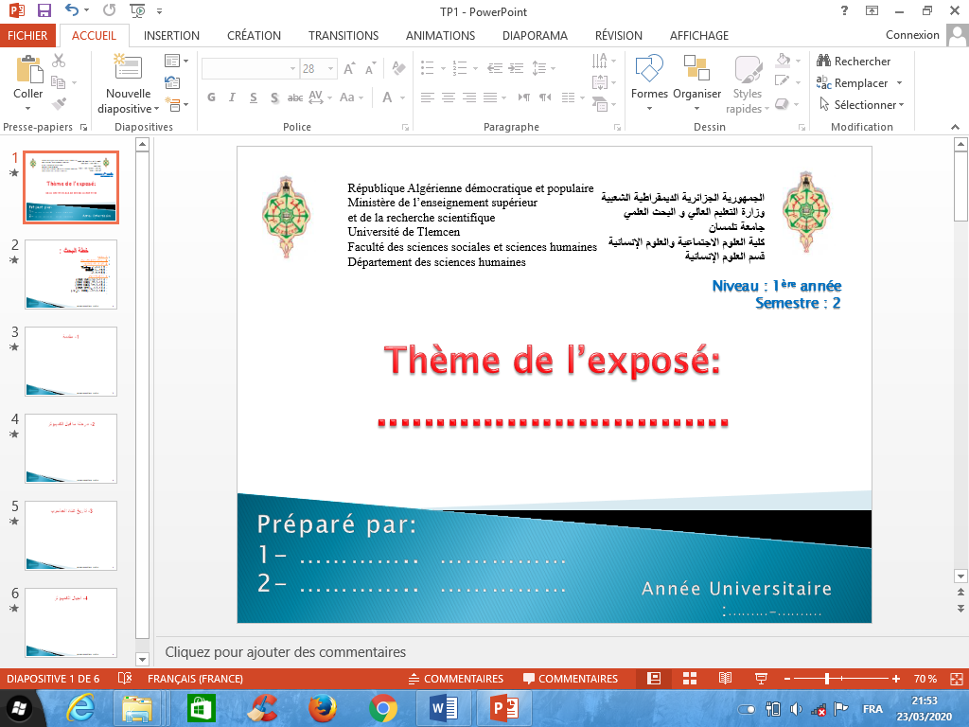**Remarque :**

Fouet

Machine à écrire couleur

Rotation

Rotation

Fondu et Zoom

Rebondir

Atténuer en entrée

Pour ajouter une animation cliquer sur un objet (texte, image,…) puis sur puis puis sur hpuis sur puis choisir une animation (ou cliquer sur pour choisir une autre animation)

**6)** Ajouter des animations de votre choix aux autres diapositives.

**7)** Ajouter une diapo de FIN, contenant la phrase : « **Merci de votre attention** ».